國立台東高級中學 | 九十六學年度  第二學期 | 第三次段考 | 高二 化學科試卷 | 卷別：甲卷
畫答案卡：□是☑否 適用班級：209
一、單一選擇題（計二十五題，共五十分）：
- 市面上有賣一種暖暖包，其主要成分含有鐵、活性碳、食鹽，其中造成暖暖包發熱的主因是鐵氧化生鏽放熱，使得溫度上升才能做成暖暖包。現行欲自製暖暖包改變金屬種類，何者上升溫度最高？ (Ａ)鎂 (Ｂ)鋅 (Ｃ)鐵 (Ｄ)銅
- 某種指示劑之變色範圍 pH 值為 3 ～ 5，其酸型顏色為紅色，其鹼型顏色為黃色，則下列敘述何者正確？ (Ａ)該指示劑在 pH 值為 3 ～ 5 間呈無色 (Ｂ)某溶液使用此指示劑時呈黃色，必為鹼性 (Ｃ)酸性溶液使用此指示劑時，必呈紅色 (Ｄ)某溶液使用此指示劑時呈紅色，必為酸性
- 下列有關常用衣料的敘述，何者正確？(甲)天然纖維和合成纖維都是含碳的有機高分子化合物；(乙)棉花纖維主要成分屬於醣類，含碳、氫、氧三種元素；(丙)羊毛纖維，除了含有碳、氫、氧三種元素外還有硫和氮；(丁)蠶絲和耐綸都是由胺基酸分子組成的高分子化合物 (Ａ)(甲)(乙)(丙)(丁) (Ｂ)(甲)(乙)(丙) (Ｃ)(甲)(乙) (Ｄ)(丙)(丁)
- 將 SO₂ 與 SO₃ 之混合氣體 2.72 克，通入 0.50 M NaOH_{(aq)} 200 毫升，使完全吸收，該吸收溶液需 0.20 M HCl_{(aq)} 100 毫升完成酸鹼滴定，則原來混合氣體中含 SO₃ 莫耳數為何？ (Ａ) 0.01 (Ｂ) 0.02 (Ｃ) 0.03 (Ｄ) 0.04 莫耳。
- 蔗糖（分子量＝342）3.42 克及澱粉（分子量＝162×整數）3.24 克的混合物，完全水解後可得果糖若干克？ (Ａ) 7.20 (Ｂ) 5.40 (Ｃ) 4.95 (Ｄ) 1.80
- 將一支銅線置入 0.1 M 的硝酸銀中，溶液由無色逐漸變為藍色，且在銅線產生金屬附著物。下列有關此實驗的敘述，何者正確？ (Ａ)銅原子被氧化，形成無色的水合銅離子 (Ｂ)銅原子被還原，形成藍色的水合銅離子 (Ｃ)銀離子被還原，形成銀原子，附著於銅線上 (Ｄ)硝酸根離子呈藍色
- 反應 aM＋bN → cR 中，a、b、c 為係數，已知分子量：M＝30、N＝60。若欲生成 100 克 R，至少需要若干克 N 參與反應？ (Ａ)$\frac{\text{100}b}{a＋4b}$ (Ｂ)$\frac{\text{200}b}{a＋3b}$ (Ｃ)$\frac{\text{200}b}{a＋2b}$ (Ｄ)$\frac{\text{200}a}{c}$
- 大氣層中，下列哪一層氣體呈游離化，能反射無線電波，對人類無線電通訊貢獻良多？ (Ａ)對流層 (Ｂ)增溫層 (Ｃ)光化層 (Ｄ)平流層
- 在氯化鈉結晶格子中，每一個氯離子周圍，有六個最靠近的鈉離子，而每一個鈉離子周圍，也有六個最靠近的氯離子，試問每一個氯離子周圍最靠近的氯離子應有幾個？ (Ａ) 6 (Ｂ) 8 (Ｃ) 10 (Ｄ) 12
- 天然氣可作為燃料，其主要成分為甲烷。甲烷燃燒可用下式表示：CH_{4(g)}＋2O_{2(g)} → CO_{2(g)}＋2H₂O_{(g)}，下列敘述何者錯誤？（原子量：C＝12，H＝1，O＝16） (Ａ)甲烷燃燒屬於氧化還原反應 (Ｂ)完全燃燒 1 克的甲烷，需要 2 克的氧氣 (Ｃ)甲烷燃燒時，若空氣供應不足，會產生有毒的一氧化碳 (Ｄ)使 1 莫耳的甲烷與 2 莫耳的氧完全燃燒，並量得各氣體在標準狀況下的體積，則反應前後氣體的總體積不變
- 下列何種元素沒有同素異形體？ (Ａ)碳 (Ｂ)氧 (Ｃ)磷 (Ｄ)氯
- 關於天然纖維的敘述，下列何者正確？ (Ａ)植物纖維主要為麻和棉，耐酸度極佳 (Ｂ)羊毛遇熱易變形，燃燒時沒有臭味 (Ｃ)動物纖維遇濃硝酸呈黃色 (Ｄ)植物纖維吸水性低，易產生靜電
- 下列有關原子結構的敘述，何者正確？(甲)原子的質量均勻分布於整個原子之中；(乙)原子的質量絕大部分集中在原子核；(丙)電子與質子的數目一定相等；(丁)質子與中子的數目一定相等 (Ａ)(甲)(丙) (Ｂ)(甲)(丁) (Ｃ)(乙)(丙) (Ｄ)(乙)(丁)
- 聚合物（結構如下圖），可被人體吸收，常作為外科縫合手術的材料，下列何者為此聚合物之單體？ (Ａ) HCOOCH₂OH (Ｂ) HOCH₂CH₂COOH (Ｃ) CH₃CH(OH)COOH (Ｄ) HOCH(CH₃)COOCH(CH₃)CH₂OH
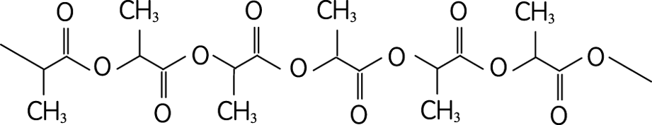
- 我們可藉由羊毛遇到何種物質會變黃色來檢驗羊毛纖維？ (Ａ)濃硫酸 (Ｂ)稀硝酸 (Ｃ)氫氧化鈉 (Ｄ)濃鹽酸。〔基隆女中〕
- 下列何種組合會在外電路上產生從金屬 X 流向金屬 Y 的最大數值的電流？
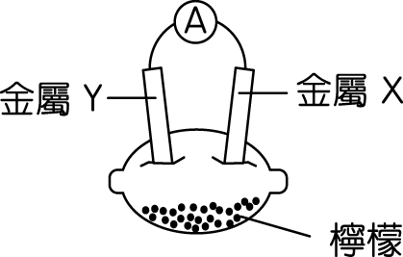
- 下列有關酸鹼的敘述，何者正確？ (Ａ)去離子水不含任何離子，所以完全不導電 (Ｂ)檸檬汁與石灰水混合時會發生質子轉移的反應 (Ｃ)檸檬汁太酸，可以藉加入糖分予以中和並減低酸度 (Ｄ)稀釋後的檸檬汁中，其氫氧根離子濃度大於氫離子濃度
- Na₂CO₃．10H₂O 經加熱可析出部分結晶水，將所得樣品 0.232 克溶於足量水，並以 0.10 M HCl_{(aq)} 滴定，當加入 HCl_{(aq)} 50.0 毫升後，溶液仍呈酸性，後再加入 0.5 M NaOH_{(aq)} 6.0 毫升始能中和，則每莫耳 Na₂CO₃．10H₂O 經加熱失去若干結晶水？（原子量：Na＝23） (Ａ) 1 (Ｂ) 3 (Ｃ) 5 (Ｄ) 7 莫耳
- 下列有關空氣汙染的敘述，何者錯誤？ (Ａ)燃煤工廠所排放的廢氣中含有硫氧化物，可造成酸雨 (Ｂ)汽車排放的廢氣中含氮氧化物、碳氧化物、未燃碳氫化合物 (Ｃ)二氧化碳吸收紫外線而產生溫室效應 (Ｄ)二氧化氮過多會導致光化學煙霧
- 反應「Hg₂Cl₂＋HNO₃ → HgCl₂＋Hg(NO₃)₂＋NO＋H₂O」以最簡整數平衡係數後，各項係數之總和為多少？ (Ａ) 31 (Ｂ) 25 (Ｃ) 23 (Ｄ) 19
- 目前製造電腦的半導體元件，最主要使用的元素是下列哪一種？ (Ａ) Si (Ｂ) Al (Ｃ) Cu (Ｄ) C。
- 下列何者最易造成水汙染？ (Ａ)硬水 (Ｂ)肥皂 (Ｃ)硬性清潔劑 (Ｄ)軟性清潔劑
- 下圖為原子衰變的過程，圖中每一個小黑點代表一種元素，放出的粒子有兩種，分別為α、β，甲元素最後變成乙元素，有 x 次α衰變以及 y 次β衰變，則（x，y）＝ (Ａ)（9，7） (Ｂ)（8，6） (Ｃ)（6，8） (Ｄ)（7，8）。
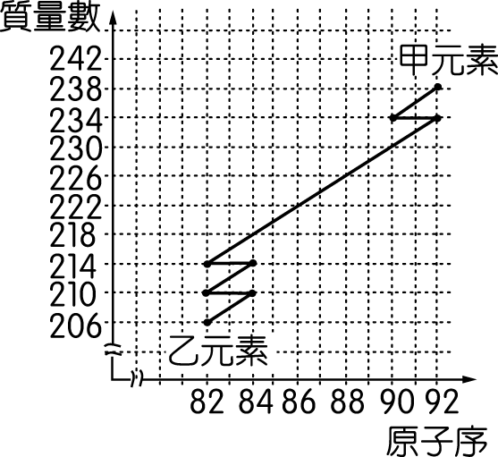
- 下列哪種纖維是蛋白質組成的？ (Ａ)麻 (Ｂ)耐綸 (Ｃ)棉 (Ｄ)絲
- 下列有關空氣中各汙染物質的敘述，哪一項錯誤？ (Ａ)氮的氧化物主要來自於汽車引擎中燃料的不完全燃燒 (Ｂ)硫的氧化物常伴隨石油或煤的燃燒釋出 (Ｃ)沙塵暴的發生，顯示地表土地的沙漠化現象日趨嚴重 (Ｄ)氟氯碳化合物為工業產品，並非自然產物
二、多重選擇題（計十題，共三十分）：
- 氫—氧燃料電池的反應方程式可寫成 2H_{2(g)}＋2O_{2(g)} → 2H₂O，下列有關氫—氧燃料電池之敘述，何者正確？ (Ａ)燃料電池把化學能轉換成電能的效率比傳統火力發電的能量轉換功率高 (Ｂ)每消耗 1 莫耳氧氣，可產生 2 法拉第電量 (Ｃ)放電時，電池中之 OH－ 濃度漸增 (Ｄ)放電時，氧氣在陰極反應 (Ｅ)可用高濃度 KOH 溶液作電解質。
- 下列關於葡萄糖的敘述，何者正確？ (Ａ)血液中的葡萄糖稱作血糖，糖尿病患的血糖濃度過高 (Ｂ)蔗糖水解可得到的單醣只有葡萄糖 (Ｃ)葡萄糖在酵母菌催生下成乙醇和二氧化碳 (Ｄ)葡萄糖是多羥醛，加氫氣還原後，可產生六元醇 (Ｅ)葡萄糖與硝酸銀的氨溶液共熱產生生羧酸離子。
- 漁塭清晨利用水車打水曝氣的目的何在？ (Ａ)增加 CO₂ 的溶解量以利藻類行光合作用 (Ｂ)增加溶氧以利好氧菌分解有機質 (Ｃ)增加溶氧以利魚、貝、蝦之生存 (Ｄ)促進水流動增加魚、蝦之活動力 (Ｅ)調整水溫
- 下列有關物質的敘述，何者正確？ (Ａ)水是純物質，但可電解成氫和氧 (Ｂ)葡萄糖水是由葡萄糖和水組成的純物質 (Ｃ)石油是混合物，而汽油是化合物 (Ｄ)鑽石是純物質，而不是化合物 (Ｅ)氫與氧只能形成一種化合物
- 下圖為「2H_{2(g)}＋O_{2(g)} → 2H₂O${}_{(ℓ)}$」的能量變化圖，則下列敘述何者正確？ (Ａ)此反應的熱化學方程式可表為 2H_{2(g)}＋O_{2(g)} → 2H₂O${}_{(ℓ)}$ $Δ$H＝576 kJ (Ｂ)此反應的熱化學方程式可表為H_{2(g)}＋1∕2 O_{2(g)} → H₂O${}_{(ℓ)}$＋288kJ (Ｃ)此反應為吸熱反應 (Ｄ)每莫耳氫反應可放熱 576 kJ (Ｅ)每克氫反應可放熱 144 kJ。
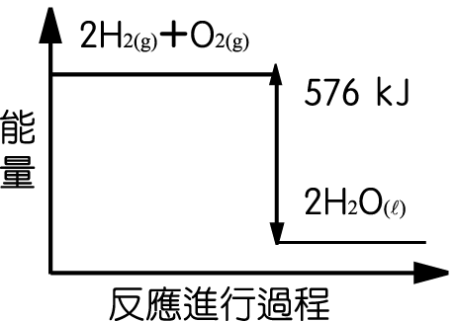
- 下列有關「水汙染」的敘述，何者正確？ (Ａ) BOD 值可用來測定水中有機汙染的程度，其值愈大表汙染愈嚴重 (Ｂ)對同一廢水測其 BOD 值與 COD 值，通常 BOD 值≧COD 值 (Ｃ)水中的溶氧量多寡亦為水汙染程度的指標之一 (Ｄ)含有可溶性鈣和鎂的酸式碳酸鹽的硬水稱為永久硬水 (Ｅ)清潔劑之主要成分是烷苯磺酸鹽，如果其烷基是分支的（稱為硬性清潔劑），會造成長久的泡沫汙染
- 下列何者為化學變化？ (Ａ)石油的分餾 (Ｂ)氯水使紅布褪色 (Ｃ)胃乳液消除脹氣 (Ｄ) CO2 通入石灰水變混濁 (Ｅ)以乾冰和碘化銀促進雲層降雨
- 下圖為兩種純物質的分子模型（、、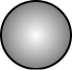分別代表三種不同的原子），則下列敘述何者正確？ (Ａ)甲、乙有相同的實驗式 (Ｂ)甲、乙的重量百分組成相同 (Ｃ)甲、乙有相同的分子式 (Ｄ)甲、乙有相同的示性式 (Ｅ)甲、乙的沸點相同。
- 下列醣類中，哪些屬於雙醣？ (Ａ)乳糖 (Ｂ)肝糖 (Ｃ)蔗糖 (Ｄ)麥芽糖 (Ｅ)果糖。
- 義大利科學家亞歷山卓－伏打發現銀片和鋅片間夾一塊浸過食鹽液的布，則有電位差存在於兩金屬片間，這是最早發明的電池，如圖一。時至今天電池已經成為生活中不可缺少的一種能源，圖二是日常生活常用的 1 號乾電池，請選出有關電池之正確敘述？(Ａ)圖(一)中伏打電池的銀片若換成鋅片也可以產生電能 (Ｂ)圖(一)中伏打電池的鹽水和圖(二)中 1 號乾電池的氯化銨功能相等 (Ｃ)圖(二)中 1 號乾電池就是市售的鹼性乾電池 (Ｄ)圖(二)中 1 號乾電池可以充電，沒有安全的顧慮 (Ｅ)兩種電池在放電時，皆為負極的鋅片會流出電子。

三、計算題（計二題，共十一分）：
- 若某 NaOH 溶液中，Na＋ 和水分子的個數比為 1：100，則該 NaOH 溶液中溶質的重量百分率濃度為多少？（原子量：H＝1，O＝16，Na＝23）（3分）
- 假設某一胃藥片之制酸劑為碳酸鈣，其中所含之制酸劑的測定步驟如下：
取 1 粒 0.50 克的此種胃藥片，磨碎後加入蒸餾水 100.0 毫升。
加入過量之 0.1 M HCl_{(aq)} 70.0 毫升，煮沸後冷卻。
以酚酞為指示劑，用 0.1 M NaOH_{(aq)} 滴定需 40.0 毫升始達滴定終點。（原子量：C＝12.0，O＝16.0，Ca＝40.0）
(１)胃藥片中含碳酸鈣多少百分率？（4分）
(２)步驟 達滴定終點時，溶液呈何種顏色？（1分）
(３)為什麼不直接用鹽酸來滴定此胃藥片內的鹼含量？（3分）
四、簡答題（計一題，共四分）：
- 對醣類化合物，回答下列各題，用代號表示：
(1)哪些是單醣？
(2)哪些是雙醣？
(3)哪些水解後可得葡萄糖？
(4)哪些屬於聚合物？

國立台東高級中學 | 九十五學年度  第二學期 | 第三次段考 | 高二 化學科試卷 | 卷別：甲卷
畫答案卡：■否 適用班級：209
班級： 座號： 姓名：
一、單一選擇題（計二十五題，共五十分）：
- A | - D | - B | - A | - D | - C | - C | - B | - D | - B
- D | - C | - C | - C | - B | - D | - B | - B | - C | - C
- A | - C | - B | - D | - A
二、多重選擇題（計十題，共三十分）：
- ADE | - ACDE | - CE | - AD | - BE
- ACE | - BCD | - ABC | - ACD | - BE
三、計算題（計二題，共十一分）：
- 2.17%
- (１) 30％；(２)呈淡粉紅色；(３)用鹽酸直接滴定當量點較不易判斷，故較不適宜
四、簡答題（計一題，共四分）：
- (１)(Ａ)(Ｂ)(Ｃ)(Ｉ)；(２)(Ｄ)(Ｅ)(Ｆ)；(３)(Ｄ)(Ｅ)(Ｆ)(Ｇ)(Ｈ)(Ｊ)；(４) (Ｇ)(Ｈ)(Ｊ)

